Санкт-Петербургский Политехнический университет Петра Великого

Институт компьютерных наук и технологий

Кафедра компьютерных систем и программных технологий

**Отчёт о лабораторной работе №5**

**Дисциплина**: Базы данных

**Тема**:SQL-программирование. Хранимые процедуры.

Выполнил студент гр. 43501/1 С.В. Смирнов

(подпись)

Руководитель А.В. Мяснов

(подпись)

“ ” 2016 г.

Санкт-Петербург

2016

# Цели работы

Познакомить студентов с возможностями реализации более сложной обработки данных на стороне сервера с помощью хранимых процедур.

# Программа работы

1. Изучить возможности языка PSQL
2. Создать две хранимые процедуры в соответствии с индивидуальным заданием, полученным у преподавателя
3. Выложить скрипт с созданными сущностями в svn
4. Продемонстрировать результаты преподавателю

# Ход работы

**Индивидуальное задание:**

1. Вывести по типам операций количество раз, когда они выполняются повторно одним и тем же клиентом.

Код:

SET TERM ^ ;

CREATE OR ALTER PROCEDURE Search_idd( ClietI_d INT)

returns (idd int)

AS

BEGIN

for

select Id_works.WorkId from Id_works where Id_works.WID in(

select Ser_Info.WPID from Ser_Info where ser_info.sid in(

select car.carId from car,client where client.clientId=:ClietI_d))--;

into :idd

do begin

suspend;

end

END

^

CREATE OR ALTER PROCEDURE Search_Sim(ClientI_d INT)

returns(Work_Id int,SUMM int)

AS

BEGIN

for

select idd,counter from (select idd,count(idd) as counter from Search_idd(:ClientI_d) group by idd )

where counter>1 into :Work_Id,:SUMM

do begin

suspend;

end

END

^

SET TERM ; ^

Результат выполнения:

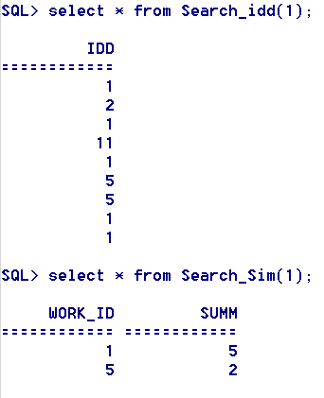

1. По заданному набору запчастей формировать рекомендуемый набор работ по имеющимся данным.

Код:

SET TERM ^ ;

CREATE OR ALTER PROCEDURE Recom_help( WPID INT)

returns (Recomend_Work int)

AS

BEGIN

for

select WorkID from ID_Works where WID in(

select PID from ID_Part where PartID in (

select PartID from ID_Part where PID= :WPID))

into :Recomend_Work

do begin

suspend;

end

END

^

CREATE OR ALTER PROCEDURE Search_Rec(PI_d INT)

--returns(Work_Id int,SUMM int)

AS

DECLARE VARIABLE Work_Id int;

DECLARE VARIABLE SUMM int;

--AS

BEGIN

delete from recommended_works;

for

select first 5 Recomend_Work,counter

from

(

select Recomend_Work,count(Recomend_Work) as counter

from Recom_help(:PI_d)

group by Recomend_Work

)

into :Work_Id,:SUMM

do begin

insert into recommended_works values (:Work_Id,:SUMM);

--suspend;

end

END

^

SET TERM ; ^

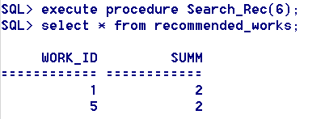

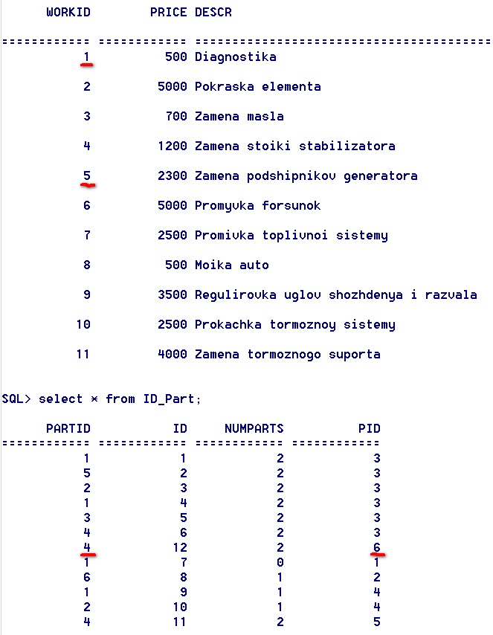

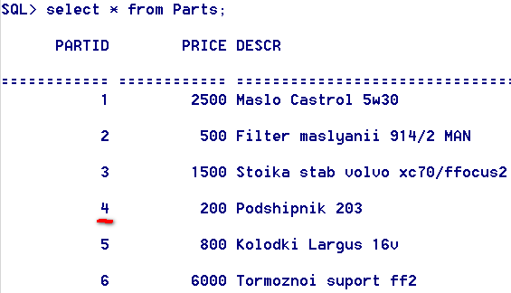

Таким образом на запрос подбора работ для 6 списка запчастей(подшипник генератора) был выдан ответ – замена подшипника и диагностика.

**Выводы:**

В данной лабораторной работе были созданы хранимые процедуры согласно индивидуальному заданию. Хранимые процедуры используются для возможности хранения некоторых более сложных запросов на сервере.